**Análisis entre las plataformas Instagram y Facebook**La manipulación, conversión y predicción de los datos será realizado en Python, con Jupyter Notebooks.

Cada una de las bases de datos consiste en 11 columnas con datos relacionados a las publicaciones y al rendimiento de estas en cada plataforma.

I**nstagram**

|  |  |
| --- | --- |
| **Columna** | **Descripción** |
| year_month | Mes y año de los datos |
| Total_Post_count | Total de publicaciones |
| Post_count_photo | Cantidad de publicaciones con fotos |
| Post_count_video | Cantidad de publicaciones con videos |
| Comments count | Cantidad de comentarios |
| Shares | Cantidad de veces que se compartio la publicación |
| Video views | Cantidad de reproducciones de video |
| Interactions | Cantidad de interacciones con la publicación |
| Media reach | Alcance de las publicaciones |
| Media impressions | Cantidad de veces que se mostró el contenido |
| Page fans | Seguidores de la pagina |

**Facebook**

|  |  |
| --- | --- |
| **Columna** | **Descripción** |
| year_month | Mes y año de los datos |
| Total_Post_count | Total de publicaciones |
| Post_count_photo | Cantidad de publicaciones con fotos |
| Post_count_video | Cantidad de publicaciones con videos |
| Comments on posts | Cantidad de comentarios |
| Shares on posts | Cantidad de veces que se compartió la publicación |
| Post link clicks | Cantidad de clics en enlaces de las publicaciones |
| Video views | Cantidad de veces que se vieron los videos |
| Total post reactions | Total reacciones de las publicaciones |
| Post reach | Alcance de las publicaciones |
| Post impressions | Impresiones de las publicaciones |

**1.2. Calidad de Datos**

En los datos recolectados podemos encontrar lo siguiente:

**Instagram:**

* No tenemos valores nulos, pero tenemos valores en 0 que son muy poco probables que sean 0, por lo que puede ser un error al recolectar los datos, en específico , Video views, Media impressions y Page fans.
* El alcance de las publicaciones es mayor que las impresiones, lo que es imposible, tendrían que ser como mínimo iguales (alcance es a la cantidad de personas que una publicación llegó, e impresiones las veces que se mostró).
* Al analizar el tipo de dato nos damos cuenta que la columna de la fecha no es un tipo de dato fecha y le falta el día, por lo que corregimos y agregamos un día.

**Facebook:**

* Al analizar el tipo de dato nos damos cuenta que la columna de la fecha no es un tipo de dato fecha y le falta el día, por lo que corregimos y agregamos un día.
* En los meses 2023-02 y 2023-03 vemos picos muy altos comparados con el promedio, lo que posiblemente signifique que hubo posts virales, que no reflejan la realidad de la cuenta, entonces ajustamos estos datos a la mediana de los otros meses.
* Hace falta métricas de algunos meses 2023-10, 2023-12, 2023-12, 2024-02, 2024-07. Por lo que relleno la información faltante con el promedio para mejorar el análisis y la comparación de datos con Instagram.

**2. Análisis Descriptivo**

**2.1. Estadísticas Básicas:**

Los principales datos estadísticos son los siguientes:

**Instagram**

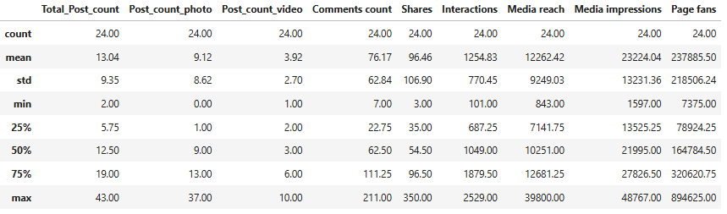

**Facebook**

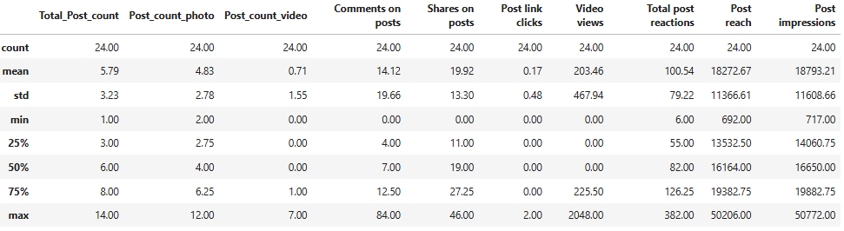

**2.2. Visualización:**

Generamos un mapa de calor para entender un poco más sobre la correlación de las variables. Esto nos puede ayudar a planear que variables potenciar dependiendo de los resultados que queremos obtener.

También generamos gráficos temporales de líneas para encontrar tendencias a lo largo del tiempo.

**Instagram:**

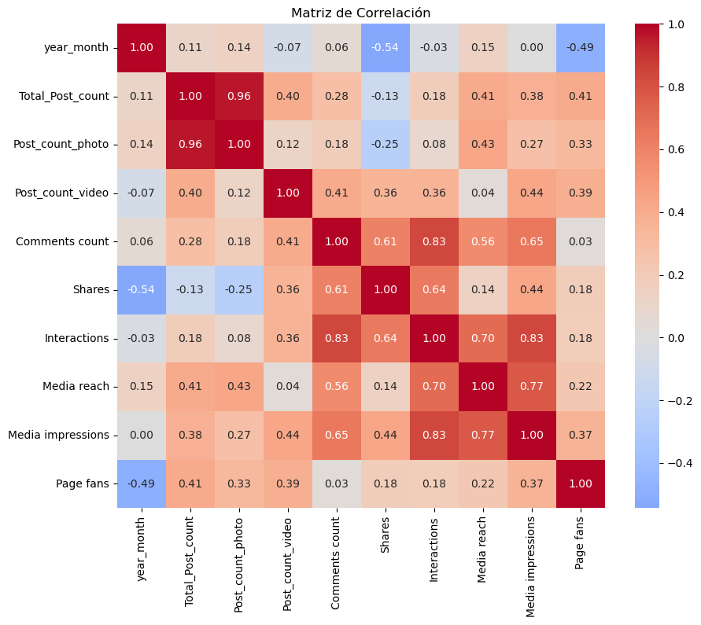

**Insights:**

* Más interacciones = Más alcance e impresiones, es decir: un mayor número de interacciones ayuda a mejorar el alcance y visibilidad de los posts.
* El número de fans en la página no influye fuertemente en las interacciones, es decir, tener más seguidores no garantiza mayor engagement.

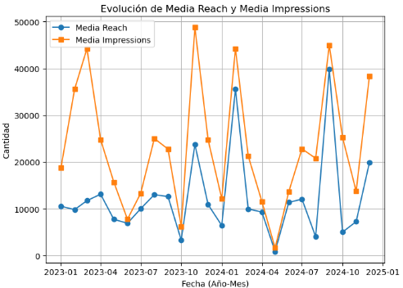

**Insights:**

* Instagram muestra una alta volatilidad, posiblemente por publicaciones virales ocasionales o cambios en la cantidad y calidad del contenido.
* Los puntos más altos en ciertos meses puede ser el resultado de estrategias exitosas.
* El alcance consistente con las impresiones muestra que el contenido está atrayendo nuevo publico y no se está mostrando a las mismas personas.

**Facebook:**

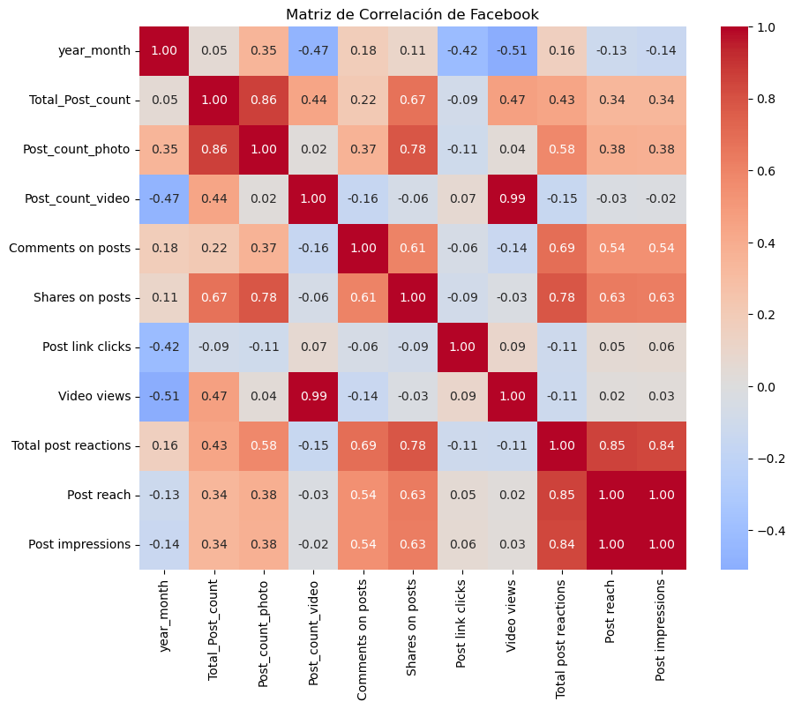

**Insights:**

* Total post reactions tiene una correlación de 0.85 con Post reach y 0.84 con Post impressions. Esto sugiere que cuanto más reacciona la gente a un post, mayor es su alcance y visibilidad.
* Post link clicks muestra una correlación muy baja con Total post reactions (-0.11) y Shares (-0.09). Esto sugiere que los enlaces no generan tanto engagement como fotos o videos.

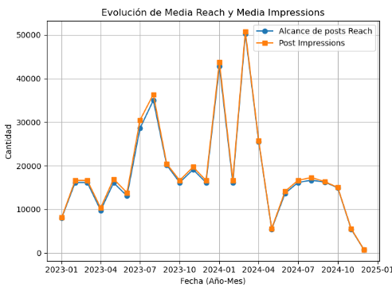

**Insights:**

* Facebook muestra una volatilidad alta, pero menor a la de Instagram, posiblemente por publicaciones virales ocasionales o cambios en la cantidad y calidad del contenido.
* La correlación del alcance e impresiones de las publicaciones es muy alta, lo que indica que el contenido está logrando una distribución eficiente y no se está quedando solo en un grupo reducido de usuarios.
* En 2024-05 presentó una caída histórica, y desde entonces se mantiene en niveles bajos, posiblemente por menor frecuencia de publicaciones o menor calidad del contenido.

**3.1. Predicción del Tráfico para los Próximos Tres Meses**

Las principales métricas que usaremos para medir el tráfico son las siguientes;

|  |  |  |
| --- | --- | --- |
| **Plataforma** | **Métrica** | **Justificación** |
| **Facebook** | Post reach | Indica a cuantas personas está llegando el contenido, y es una métrica fácil de medir con Instagram |
| **Instagram** | Media Reach | Indica a cuantas personas está llegando el contenido, y es una métrica fácil de medir con Facebook |

**Predicción de la métrica Media Reach para Instagram usando Prophet:**

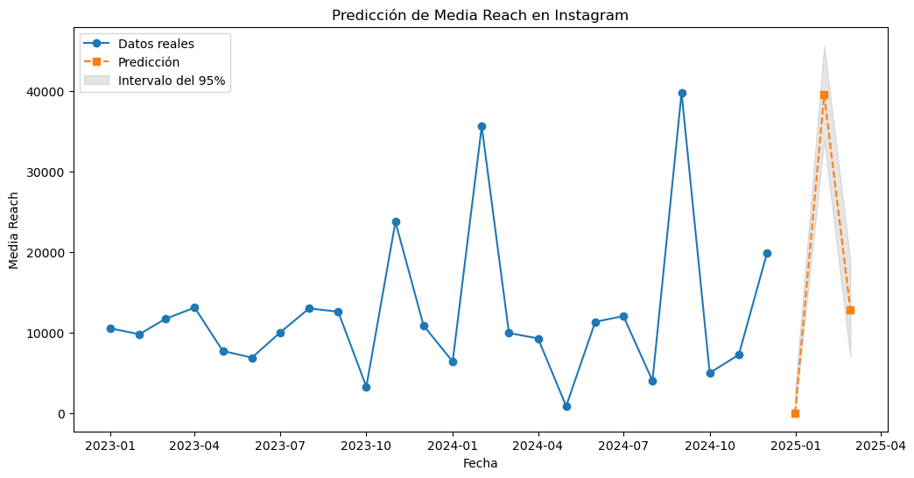

|  |  |  |  |
| --- | --- | --- | --- |
| Fecha | Valor central | Rango de confianza inferior | Rango de confianza superior |
| 2024-12-31 | 0 | 0 | 2808 |
| 2025-01-31 | 39523 | 33877 | 45678 |
| 2025-02-28 | 12810 | 6896 | 18876 |

* Se espera que Instagram mantenga su volatilidad, teniendo una caída a finales de diciembre del 2024.
* Se espera una recuperación en el segundo mes, llegando al mismo nivel de otros picos, para después volver a tener una caída.
* Se recomienda incrementar la actividad en el primer mes para evitar la caída.

**Predicción de la métrica Media Reach para Instagram usando Prophet:**

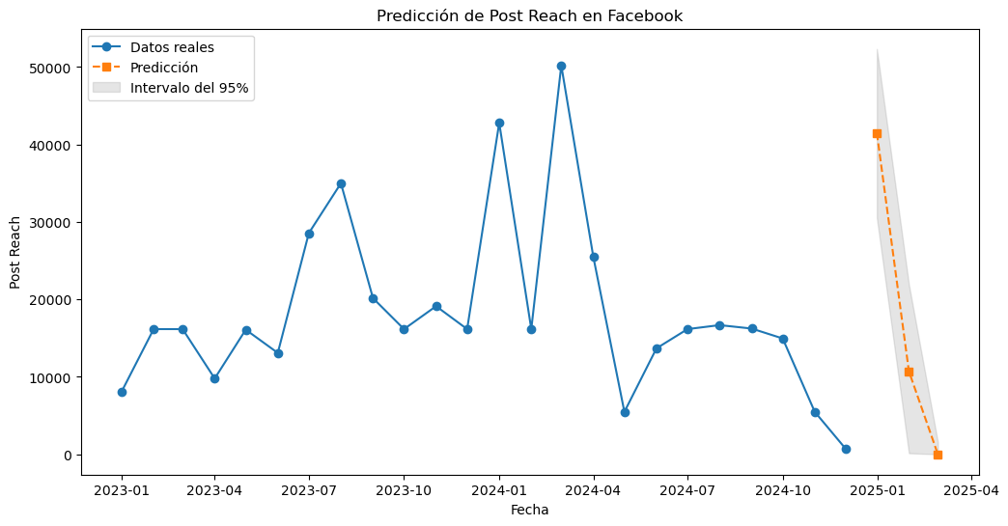

|  |  |  |  |
| --- | --- | --- | --- |
| Fecha | Valor central | Rango de confianza inferior | Rango de confianza superior |
| 2024-12-31 | 41506 | 30782 | 52896 |
| 2025-01-31 | 10710 | 0 | 22925 |
| 2025-02-28 | 0 | 0 | 1997 |

* En el primer mes se muestra una fuerte recuperación en el alcance.
* Después del primer mes, la tendencia continúa a la baja, probablemente por una falta de constancia en la actividad.
* Se recomienda replicar lo que se hace en los picos altos en todas las temporadas.

**4. Análisis Comparativo y Toma de Decisión**

**4.1**. **Comparación entre Canales:**

Al comparar las principales métricas tenemos:

|  |  |  |
| --- | --- | --- |
| **Métrica** | **Instagram (Promedio)** | **Facebook (Promedio)** |
| Publicaciones mensuales | 13 | 5.79 |
| Media reach | 12,262 | 18,272 |
| Media impressions | 23,224 | 18,793 |
| Reacciones | 1,254.8 | 100.54 |
| Shares | 96.5 | 19.92 |

**Insights**

* Facebook tiene mayor alcance promedio, pero Instagram genera muchas más interacciones y engagement.
* Si el objetivo es visibilidad, Facebook es más fuerte. Si se busca engagement, Instagram es mejor.

Crecimiento del Tráfico:

* Instagram depende del volumen de publicaciones y contenido visual, con una alta correlación entre comentarios y reacciones.
* Facebook ha sido más estable, pero la predicción indica una tendencia a la baja

Engagement (Interacciones, Reacciones, Comentarios):

* Instagram: Depende del volumen de publicaciones y contenido visual, con una alta correlación entre comentarios y reacciones.
* Facebook: La interacción está más ligada al contenido compartido y reacciones, aunque los videos no generan gran impacto.

Conclusión:

* Facebook ha sido más estable, pero su predicción muestra una caída, seguido de una tendencia a la baja.
* Instagram es más volátil, pero tiene mejor potencial de recuperación y tiene mejor engagement, lo que puede ser beneficioso para una futura pauta.
* Cómo se puede apreciar en el grafico de abajo, se puede decir que el público de Instagram es más afín a el contenido de la cuenta, en cambio en Facebook, podemos observar que el público no es el más objetivo para el contenido de la cuenta.

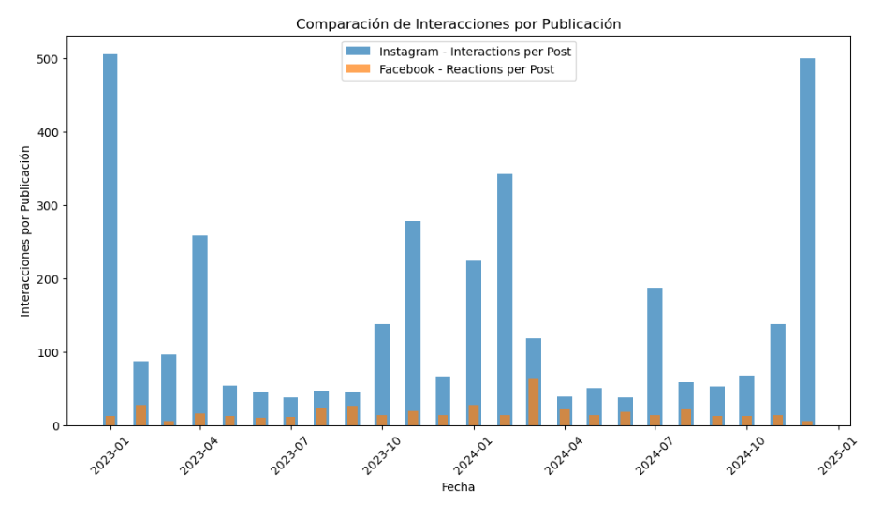

**4.2 Recomendación Estratégica**

Canal con mayor potencial: Instagram  
Razón: Aunque presenta caídas bruscas, tiene un mayor potencial de recuperación, mientras que Facebook podría perder completamente su tráfico en febrero.

Estrategia recomendada:

* Invertir en Instagram, asegurando una frecuencia constante de publicaciones para mantener el engagement.
* En Facebook, evaluar si la caída en febrero es definitiva o si hay margen para recuperar tráfico con contenido más atractivo y compartible.

Conclusión final:

* Instagram es la mejor opción para inversión a corto plazo, pero Facebook no debe descartarse sin una evaluación más profunda.
* Instagram, al tener mayor engagement, indica una audiencia más segmentada y receptiva, lo que optimiza la inversión publicitaria. Esto puede reducir costos por conversión (CPA) y por clic (CPC), mejorando la eficiencia de las campañas. Además, un público más cualificado aumenta las probabilidades de lograr un mayor retorno sobre la inversión (ROAS). En consecuencia, Instagram representa una oportunidad estratégica para maximizar resultados y rentabilidad.

**5. Conclusiones y Recomendaciones Finales**

**5.1 Resumen de Hallazgos**

Hallazgos Clave:

Instagram muestra grandes fluctuaciones en su tráfico, con picos altos y caídas bruscas. Su engagement es alto, pero depende de una frecuencia constante de publicaciones.

Facebook ha sido más estable, pero su predicción sugiere una posible caída en febrero, lo que representa un riesgo significativo.

En términos de alcance e impresiones, ambos canales han mostrado variaciones, pero Instagram parece tener mayor potencial de recuperación.

Fortalezas:

Instagram: Mayor potencial de crecimiento, engagement alto.

Facebook: Históricamente más estable, pero en riesgo.

**5.2 Recomendaciones**

Estrategia para Instagram (Canal Favorable):  
 Publicaciones constantes y variadas para evitar caídas bruscas en el tráfico.  
Enfocarse en contenido visual atractivo que impulse interacciones y reacciones.  
Utilizar campañas pagadas estratégicas para estabilizar el alcance y reducir volatilidad.

Mejoras para Facebook (Canal en Riesgo):  
Evaluar la causa de la caída proyectada en febrero y aplicar ajustes en la estrategia de contenido.  
Aumentar publicaciones de alto engagement.